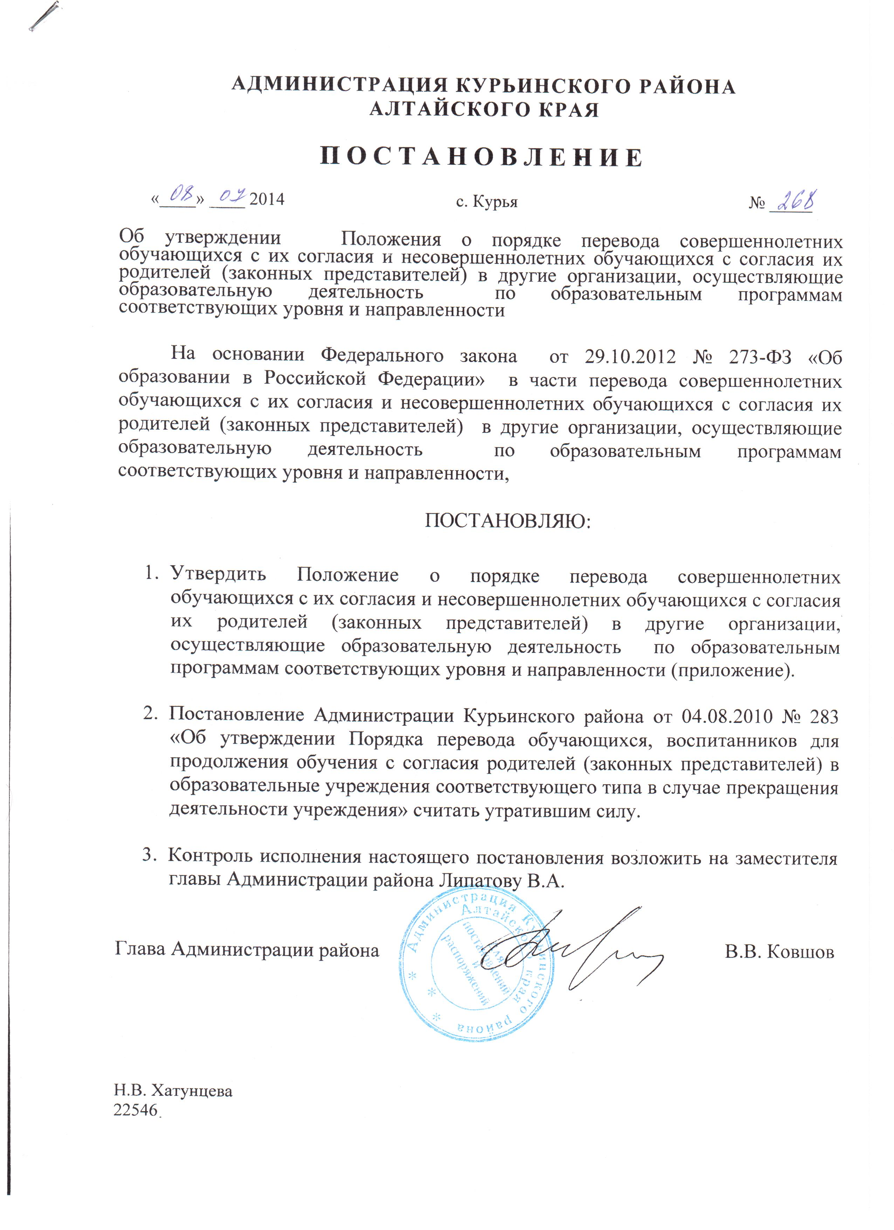

ПРИЛОЖЕНИЕ
к постановлению
Администрации района
от 08.07.2014 № 268

Положение
о порядке перевода совершеннолетних обучающихся с их согласия и несовершеннолетних обучающихся с согласия их родителей (законных представителей) в другие организации, осуществляющие образовательную деятельность по образовательным программам соответствующих уровня и направленности

- Общие положения
1.1 Настоящее Положение разработано с целью соблюдения законодательства Российской Федерации в области образования в части перевода совершеннолетних обучающихся с их согласия и несовершеннолетних обучающихся с согласия их родителей (законных представителей) в другие организации, осуществляющие образовательную деятельность по образовательным программам соответствующих уровня и направленности.
1.2. Положение распространяется на общеобразовательные организации Курьинского района.
1.3. Настоящее Положение разработано на основе Федерального закона от 29.10.2012 № 273-ФЗ «Об образовании в РФ».

2. Порядок перевода
2.1. Порядок и условия перевода обучающихся из одной образовательной организации, реализующей основные образовательные программы среднего общего образования, в случае прекращения ее деятельности, а также в случае аннулирования лицензии на осуществление образовательной деятельности, лишения образовательной организации государственной аккредитации, истечения срока действия свидетельства о государственной аккредитации, в другие образовательные организации, реализующие основные образовательные программы среднего общего образования (далее - Порядок), устанавливают общие требования к процедуре и условиям перевода лиц, обучающихся по основным образовательным программам среднего общего образования, из одной образовательной организации, реализующей основные образовательные программы среднего общего образования, в которой они обучаются, в случае прекращения ее деятельности, а также в случае аннулирования лицензии на осуществление образовательной деятельности, лишения государственной аккредитации, истечения срока действия свидетельства о государственной аккредитации (далее - образовательная организация), в другую образовательную организацию, реализующую основные образовательные программы среднего общего образования (далее - принимающая образовательная организация), для обучения по основным образовательным программам среднего общего образования (далее - образовательные программы).
2.2. Под прекращением деятельности понимается реорганизация или ликвидация образовательной организации.
2.3. Перевод обучающихся обеспечивает учредитель образовательной организации с письменного согласия обучающихся.
Перевод обучающихся осуществляется в принимающую образовательную организацию на аккредитованные образовательные программы соответствующего уровня и направленности, с сохранением формы обучения, ступени обучения, основы обучения (бесплатной), а также стоимости обучения (при обучении по договорам об оказании платных образовательных услуг) (далее - условия обучения).
Перевод обучающихся не зависит от периода (времени) учебного года.
При принятии решения о прекращении деятельности образовательной организации учредитель, до издания им соответствующего распорядительного акта, должен в случае ликвидации или реорганизации образовательной организации определить принимающую образовательную организацию (круг принимающих образовательных организаций), в которую могут быть переведены обучающиеся, после чего довести эту информацию до образовательной организации и (или) отразить ее в указанном акте.
О предстоящем переводе образовательная организация в случае прекращения своей деятельности обязана уведомить обучающихся в письменной форме в течение пяти рабочих дней с момента издания акта уполномоченного органа о прекращении деятельности образовательной организации, а также разместить указанное уведомление на своем официальном сайте в сети «Интернет».
О причине, влекущей за собой необходимость перевода обучающихся, образовательная организация обязана уведомить учредителя, обучающихся в письменной форме, а также разместить указанное уведомление на своем официальном сайте в сети «Интернет»:
в случае аннулирования лицензии на осуществление образовательной деятельности - в течение пяти рабочих дней с момента вступления в законную силу решения суда;
в случае лишения государственной аккредитации - в течение пяти рабочих дней с момента внесения в реестр аккредитованных организаций сведений, содержащих информацию об издании акта аккредитационного органа о лишении государственной аккредитации;
в случае истечения срока действия свидетельства о государственной аккредитации при условии, что образовательная организация не обращалась в аккредитационный орган с заявлением о государственной аккредитации, - не позднее, чем за 2 месяца до момента окончания срока действия свидетельства о государственной аккредитации;
в случае отказа аккредитационного органа в государственной аккредитации, если срок действия имеющегося свидетельства о государственной аккредитации истек, - в течение пяти рабочих дней с момента размещения на официальном сайте аккредитационного органа акта об отказе в государственной аккредитации.
2.4. Учредитель осуществляет выбор принимающих образовательных организаций на основе предварительно полученной от образовательной организации информации о списочном составе обучающихся.
При выборе образовательных организаций для перевода в них обучающихся учредитель использует размещенные аккредитационным органом на официальном сайте в сети «Интернет» сведения, содержащиеся в реестрах аккредитованных образовательных организаций.
Учредитель запрашивает выбранные им из реестров аккредитованные образовательные организации, о возможности перевода в них обучающихся с указанием условий их перевода.
Руководители указанных организаций должны в течение 10 дней письменно сообщить о согласии или об отказе в принятии обучающихся в порядке перевода с сохранением условий обучения.
Указанная информация доводится до сведения образовательной организации.
2.5. Образовательная организация доводит до сведения обучающихся полученную от учредителя информацию об образовательных организациях, реализующих осваиваемые обучающимися образовательные программы, которые дали согласие на перевод обучающихся. Указанная информация включает в себя наименование принимающей образовательной организации и количество свободных мест.
2.6. После получения письменного согласия обучающихся образовательная организация издает приказ о переводе обучающихся в принимающую образовательную организацию и приказ об отчислении обучающихся в связи с прекращением деятельности, аннулированием лицензии на осуществление образовательной деятельности, лишением государственной аккредитации или истечением срока действия свидетельства о государственной аккредитации.
Образовательная организация передает в принимающую образовательную организацию списочный состав обучающихся, копии учебных планов, письменные согласия обучающихся, их личные дела.
2.7. На основании представленных документов принимающая образовательная организация издает приказ о зачислении обучающихся в порядке перевода в связи с прекращением деятельности образовательной организации, аннулированием лицензии на осуществление образовательной деятельности, лишением государственной аккредитации или истечением срока действия свидетельства о государственной аккредитации.
В приказе о зачислении делается запись о зачислении обучающегося в порядке перевода с указанием образовательной организации, в которой он обучался до перевода.
2.8. В принимающей образовательной организации на основании переданных личных дел на каждого обучающегося формируется новое личное дело, включающее, в том числе выписку из приказа о зачислении в порядке перевода, письменное согласие обучающегося.

